Муниципальное дошкольное образовательное учреждение детский сад комбинированного вида № 7 города Кропоткин Муниципального образования Кавказский район.

«Использование принципов развивающего обучения на занятиях по формированию элементарных математических представлений»

( Методические рекомендации для педагогов)
Старший возраст.

Воспитатель:
Горбунова С.В

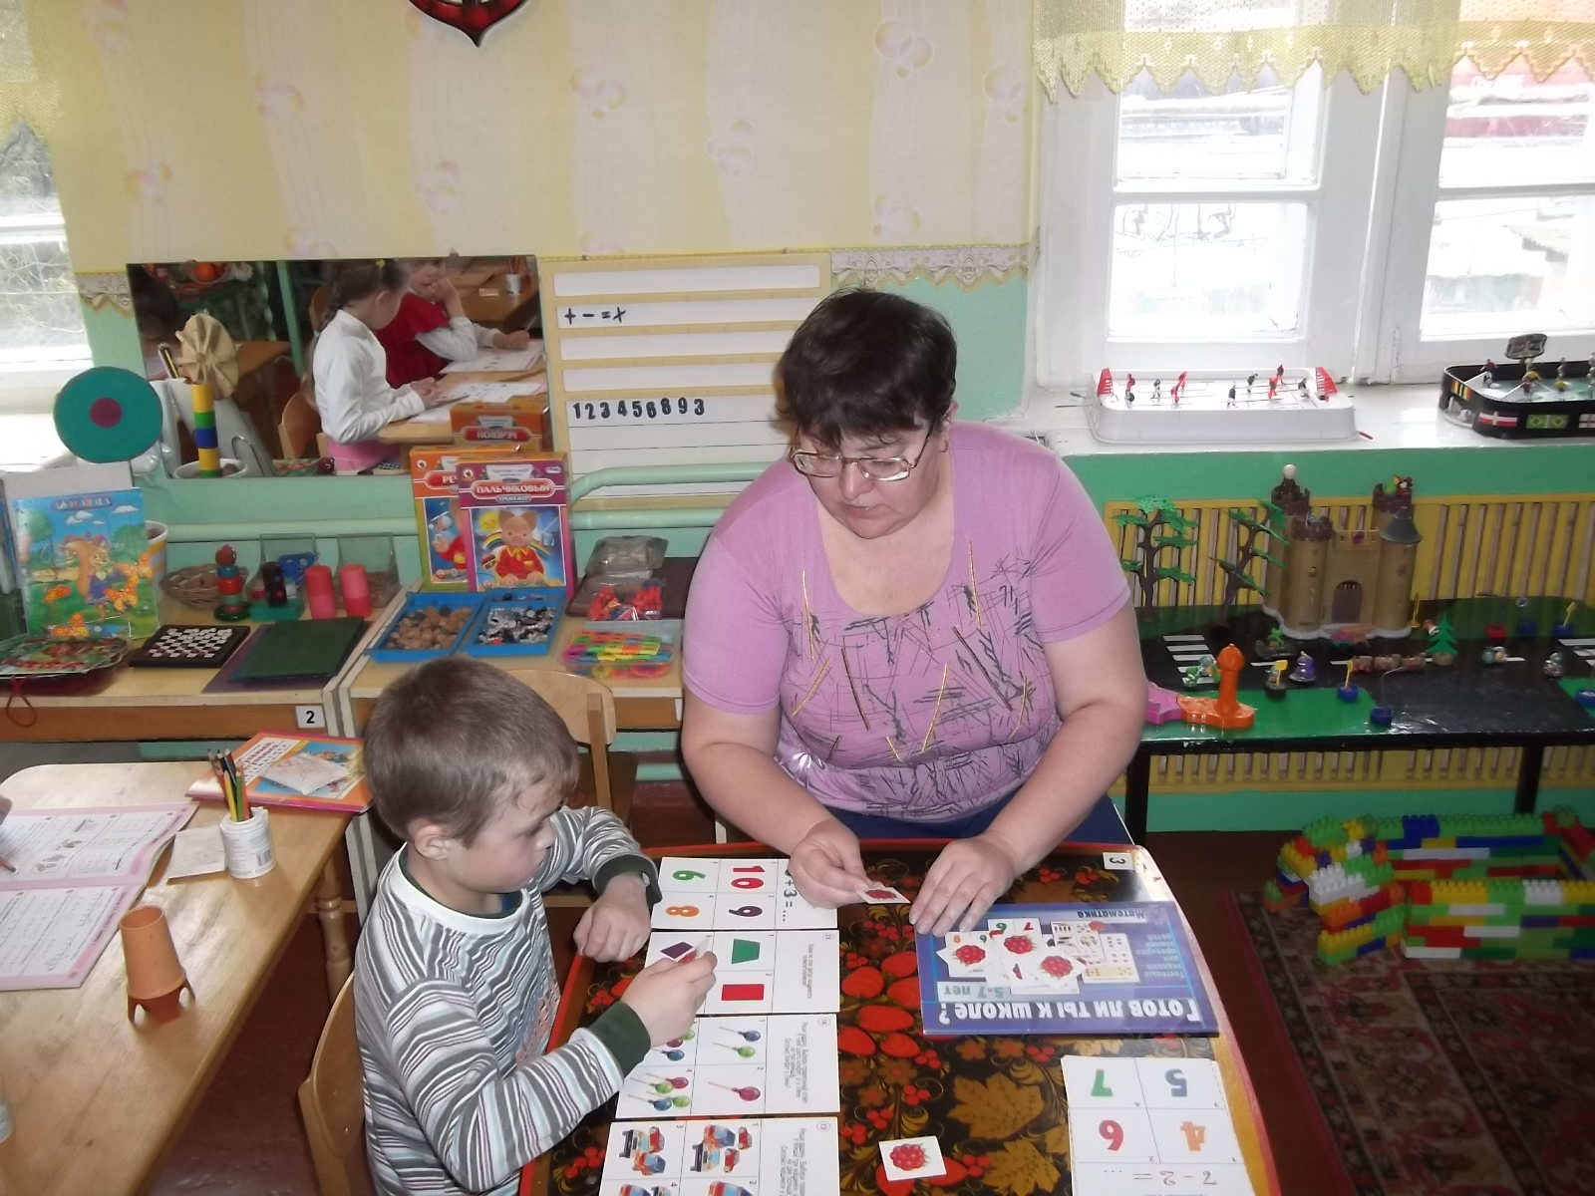

Нередко подготовка детей к школе сводится к обучению их счету, чтению, письму. Между тем исследования показывают, что наибольшие трудности в начальной школе испытывают не те дети, которые имеют недостаточно большой объем знаний, умений и навыков, а те, которые проявляют интеллектуальную пассивность, у которых отсутствуют желание и привычка думать, стремление узнать что - то новое. Поэтому главной целью дошкольной подготовки должно стать всестороннее развитие ребенка: развитие его мотивационной сферы, интеллектуальных и творческих сил, качеств личности.
Умственное и личностное развитие детей включает в себя развитие всех психических функций: восприятия, внимания, памяти, мышления, речи и др. При этом особое значение имеет развитие фантазии, воображения, творческих способностей. Именно творчество, умение придумывать, создавать новое наилучшим образом формирует личность ребенка, развивает у него самостоятельность и познавательный интерес.
Таким образом, основными задачами данного курса математики для дошкольников являются:
- Формирование мотивации учения, ориентированной на удовлетворение познавательных интересов, радость творчества.
- Развитие образного мышления (ощущения, восприятия, представления).
- Формирование приемов умственных действий (анализ, синтез, сравнение, обобщение, классификация, аналогия).
- Развитие творческих способностей, фантазии, воображения.
- Увеличение объема внимания и памяти.
- Развитие речи, умения высказывать и обосновывать свои суждения.
- Воспитание интереса к предмету и процессу обучения в целом.
В нашей группе на занятиях по формированию элементарных математических представлений мы работаем по программе Васильевой, которая предлагает пособие по математике автора Новиковой и порционно мы используем программу развития математических представлений Л.Г.Петерсон. Н.П.Холина. Перед нами учебники математики развивающего типа.предназначенные для детей дошкольного возраста .Это инновационные издания сточки зрения современного обучения элементарным математическим представлениям детей дошкольного возраста . Они отличаются новым подходом как в содержании так и в форме подачи материала.
Курс математики «Игралочка» предназначен для детей 3-4 лет, обучающихся в младших и средних группах детских садов, но в равной степени может быть использован этот курс и для детей нашей группы в начале учебного года и для индивидуальной работы.
Пособие «Раз - ступенька, два - ступенька...» может использоваться в старшей и подготовительной группах детских садов, пособие ориентировано на структурные и методические особенности курса математики для начальной школы Л.Г.Петерсон, однако оно может быть использовано для подготовки детей к любой из ныне действующих программ по математике начальной школе.
Результаты многолетней работы показывают, что методика
образования по программе «Школа 2000...» подходит для всех
детей. В основе реализации программы обучения лежит принципминимакса, по этой программе могут обучаться и «слабенькие» дети и одаренные.
Плодотворное сотрудничество с МОУ лицей 45 даёт хорошие результаты, о чём говорят отзывы и пожелания от учителей начальных классов .

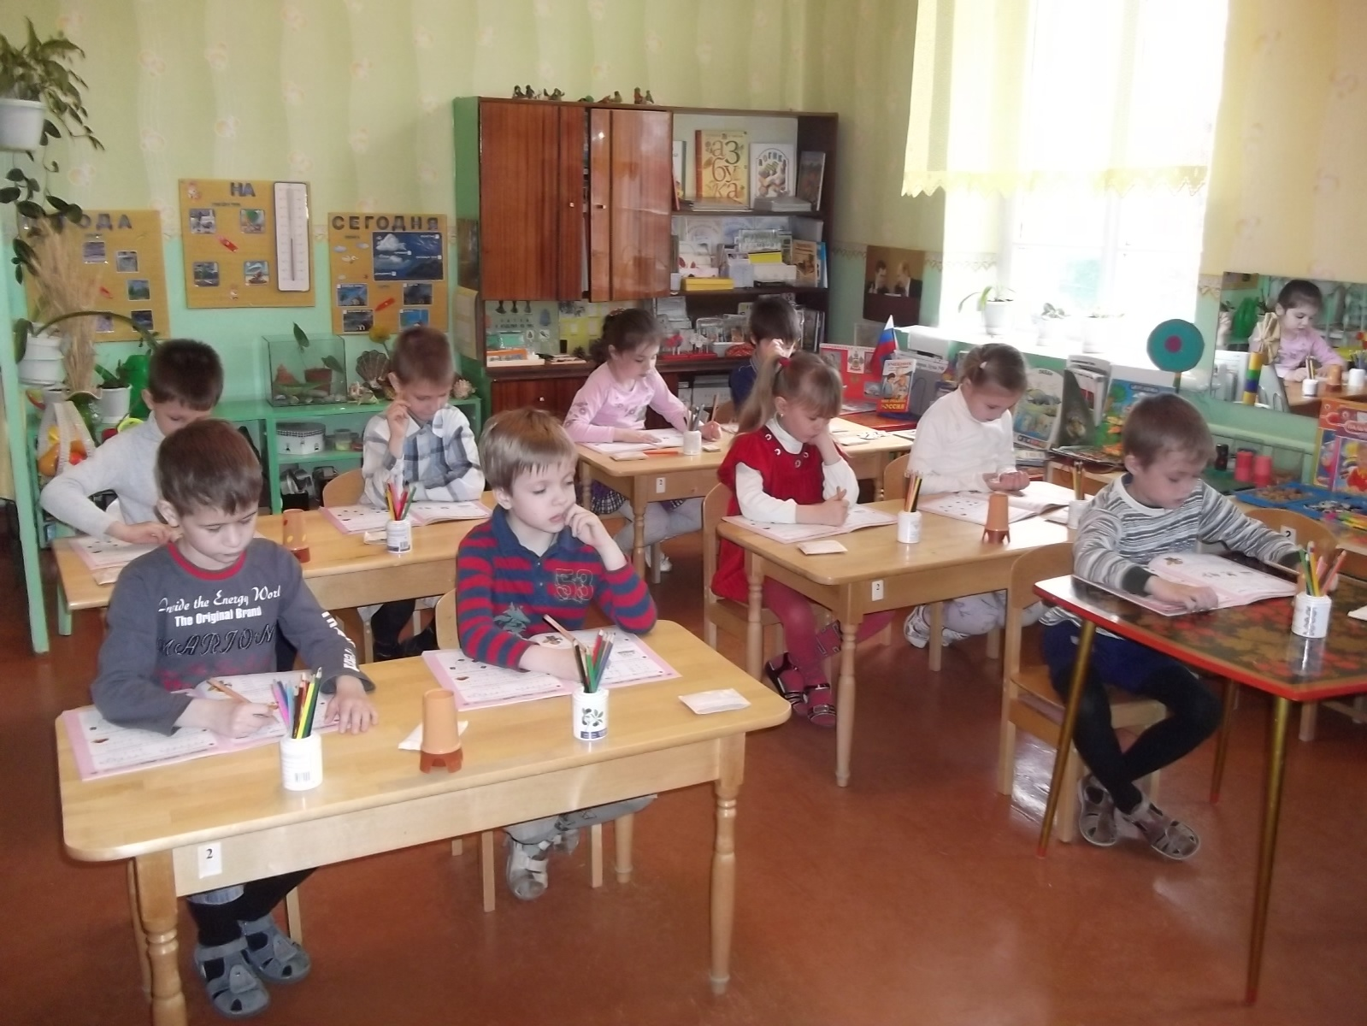

РАЗВИТИЕ ЭЛЕМЕНТАРНЫХ МАТЕМАТИЧЕСКИХ ПРЕДСТАВЛЕНИЙ У ДОШКОЛЬНИКОВ
с использованием педагогической технологии Л.Г. Петерсон

Главная цель - создание интересной и содержательной с позиций общих представлений об окружающем мире системы знаний, направленных на всестороннее развитие ребенка, его интеллектуальных способностей и позитивных качеств личности.
Основные
задачи
программы на дошкольной ступени образования

Формирование способности планировать свои действия, осуществлять решение в соответствии с заданными правилами, проверять результат своих действий и т.д.

Развитие сенсорных и интеллектуальных процессов, приемов умственной деятельности (анализ, синтез, сравнение, классификация, аналогия, обобщение).
Развитие вариативного мышления, творческих способностей, инициативы,
Фантазии

Развитие речи, умение аргументировать свои
высказывания
Формирование умения целенаправленно владеть своим поведением, устанавливать правильные отношения со сверстниками и
взрослыми

Целенаправленное формирование интересов и мотивации учения

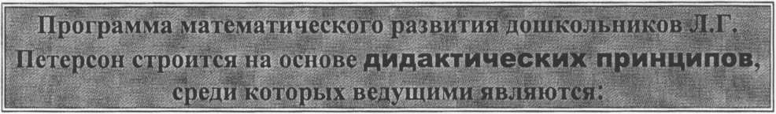

Игры с песком и водой в работе по формированию пространственно - количественных представлений у дошкольников с задержкой речевого развития.
Формирование элементарных математических представлений у детей с задержкой речевого развития (ЗРР) затруднено в силу недостатка у них бытового и игрового опыта. Постепенно овладевая предметно - практической деятельностью, дети приобретают и первые математические представления. Игры - занятия - наилучшая форма совместной деятельности по освоению математического содержания. На занятиях решаются задачи по формированию представлений о множестве, числе, величине, форме, пространстве и времени, конструирования, моделирования. У детей развиваются познавательный интерес , способности и логическое мышление. Они овладевают математической терминологией: называние цифр, название чисел при ответе на вопрос «Сколько?», употребление числительных при определении количества предметов, употребление наречий для обозначения пространственных отношений (справа, слева), употребление наречий для обозначения количества (больше, меньше), подбор антонимов (много - мало, легко - тяжело) и т.п.
Игры с математическим содержанием не только формируют элементарные математические представления у детей, но и помогают установлению эмоционального контакта детей и взрослых, детей друг с другом, формируют чувство партнерства и взаимопомощи.
Игры с песком и водой помогают дошкольникам не бояться совершения ошибок, от которых, как известно, не застрахован никто. Как часто мы наблюдаем нервное беспокойство ребенка, если он что - то нарисовал или написал на листе неправильно! Ему хочется сразу перевернуть листок, стереть ошибку резинкой или зачеркнуть «неправильное» так сильно, чтобы его не стало видно. В работе с песком все проще: если ты сделал что - то не так, проведи ладошкой по песку и начни сначала. Это свойство песка особенно полезно для детей с задержкой психического развития.
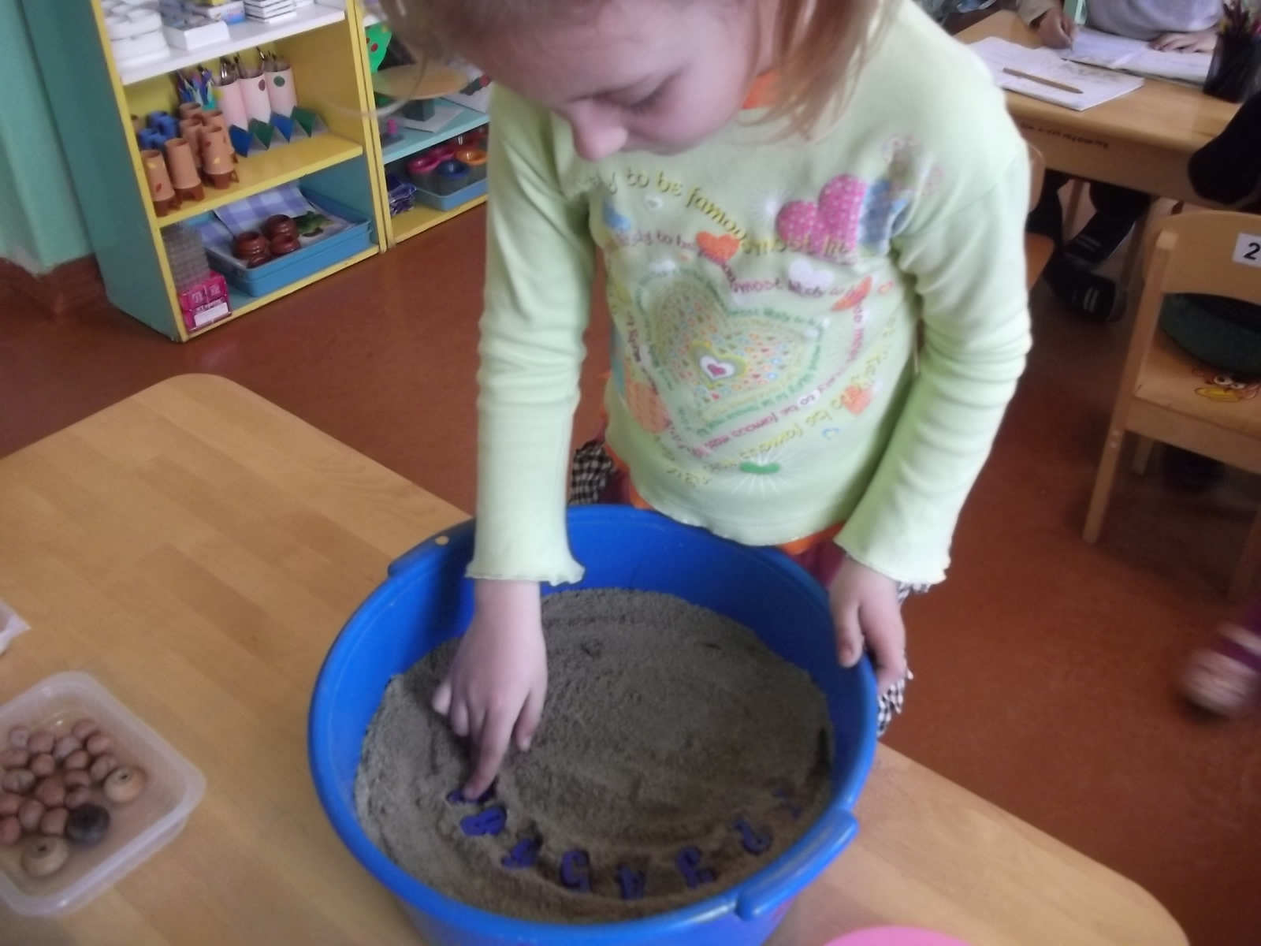
Игры с водой и песком широко используются в работе с дошкольниками для формирования и развития пространственно - количественных представлений.
«Что спряталось в песке?»
Ребенку предлагается опустить руки в песок и найти то, что ему попадается. Постепенно малыш находит и достает из песка цифры (из пластика, из дерева, цифры - формочки и т.п.). Затем педагог просит назвать все цифры, которые были найдены в песке. Ребенку предлагается выложить эти цифры на песке по порядку, можно поиграть в игру «Чего не стало?»: ребенок закрывает глаза, и в это время педагог убирает одну или несколько цифр. Можно поменять цифры местами и попросить ребенка «навести порядок».
«Угадай, какая цифра тебе попалась в руки»
Ребенку предлагается опустить руки в песок, найти цифру и, не доставая ее из песка, определить, какая цифра ему попалась в руки. По такому же типу можно провести игру «Угадай , какая геометрическая форма тебе попалась».
«Найди в песке нужное количество камешков» (шишек, ракушек, желудей и т.п.)
Педагог показывает ребенку цифру и просит назвать ее. Далее ребенку предлагается найти в песке нужное количество камешков и объяснить, почему он нашел такое количество камешков.

«Сделай цифру из песка»
Вариант 1
Педагог дает ребенку цифры - формочки и просит вылепить цифры из мокрого песка. Далее ребенку предлагается назвать цифру, которую он слепил, а рядом с ней написать эту же цифру пальчиком на песке.
Вариант 2
Перед ребенком на песке лежат камешки. Педагог предлагает сосчитать их и «написать» рядом нужную цифру. Для этого ребенок должен выбрать нужную - формочку и выложить цифру из песка.
«Сделаем бусы из цифр»
На песке перед ребенком нарисован полукруг. Педагог предлагает ребенку сделать бусы из цифр. Для того чтобы бусы получились правильно, цифры надо «надевать на ниточку» только по порядку. Ребенок выкладывает цифры вдоль полукруга или выкладывает их из мокрого песка с помощью цифр - формочек.
«Наведи в песочнице порядок»
Перед ребенком в песочнице лежат цифры в перевернутом и правильном положениях. Сначала педагог предлагает назвать только те цифры, которые лежат правильно, затем перевернуть те цифры, которые лежали неправильно, и назвать их. Можно предложить ребенку разложить цифры в правильном порядке и поиграть в игру «Назови соседей числа».
(Проводится игра с водой «Теплая - холодная».
Перед ребенком две миски - с холодной и теплой водой. Педагог вместе с ребенком опускает кисти рук попеременно то в холодную, то в теплую воду, параллельно комментируя свои ощущения.)
(Проводится игра с водой «Узнай по вкусу».
Перед ребенком три одинаковые чашки с кипяченой водой. Педагог вместе с ребенком добавляет в одну из них соль, в другую сахар, в третью лимонный сок.)
(Проводится игра «Тяжелый - легкий».
Ребенку кладут в одну руку большой камень, в другую маленький и предлагают определить, где тяжелый, а где легкий камень.)
(Проводится игра «Найди воду такого же цвета».
Перед ребенком стоят 3-6 стаканчиков с водой разного цвета. Ребенку предлагают найти воду определенного цвета (по названию или соотнося с имеющимся цветом - такую же по цвету) и опустить в нее кораблик.)
(Проводится игра «Узнай по запаху».
Перед ребенку три стаканчика с водой. В один из них добавлен кофе, в другой - духи, в третий - ванилин. Можно предложить ребенку понюхать отдельно один из добавленных компонентов и найти по запаху тот стаканчик, вода в котором пахнет так же. Можно предложить ребенку самостоятельно сказать, чем пахнет вода.)
(Проводится игра «Узнай по звуку».
За ширмой педагог производит разные действия с водой. Вода капает, льется, журчит и т.д. Ребенку должен по звуку определить, что происходит с водой. Предварительно следует провести специальную работу, в ходе которой ребенок знакомится с теми действиями, которые педагог будет осуществлять за ширмой.)
(Проводится игра «Собери большие и маленькие камешки».
Ребенок вместе с педагогам находится рядом с ванночкой, наполненной водой. В ванну помещены большие и маленькие камешки. Педагог предлагает ребенку рукой достать камешки и сложить в миску. Усложняя игру, можно предложить складывать большие камешки в одну миску, маленькие - в другую. Аналогичное задание можно проводить, используя дополнительные предметы - орудия: сачок, ложку и т.)
(Проводится игра «Разноцветные кораблики».
Ребенку предлагается запускать в ванночке с водой разноцветные кораблики. В ходе этой игры можно закрепить знания детей о цвете, учить группировать кораблики с опорой на цвет. Так, одному ребенку можно предложить поиграть с синими корабликами, а другому - с красными,)
